Nama : Rajasabian Ardhi Awangga

NIM : 1207070096

Mata Kuliah : PCD – TKK

PRAKTIKUM 9

1. **Filter Sobel**

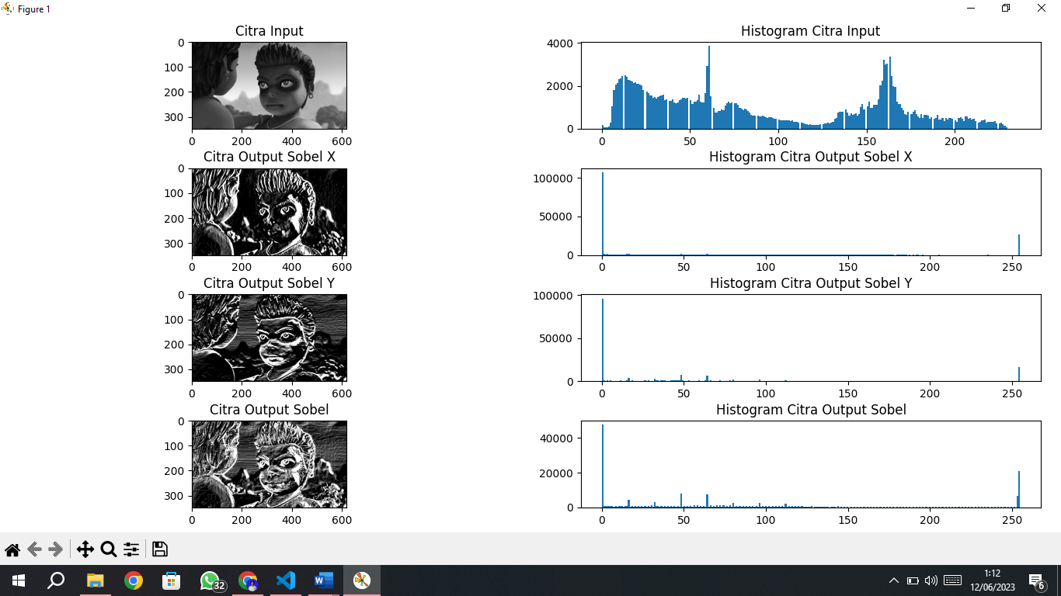

Pada percobaan ini menggunakan filter sobel yang berfungsi untuk mendeteksi tepi pada gambar. Hasil dari percobaan ini adalah citra yang menunjukkan lokasi tepi dengan intensitas yang lebih tinggi. Kelebihannya, Sobel adalah metode deteksi tepi yang sederhana dan mudah diimplementasikan. Metode ini cenderung menghasilkan tepi yang cukup tajam. Selain itu, kekurangan dari Sobel adalah tidak mempertimbangkan arah tepi tegak lurus terhadap tepi yang sebenarnya.

1. **Praktikum 9.2 – Prewitt**

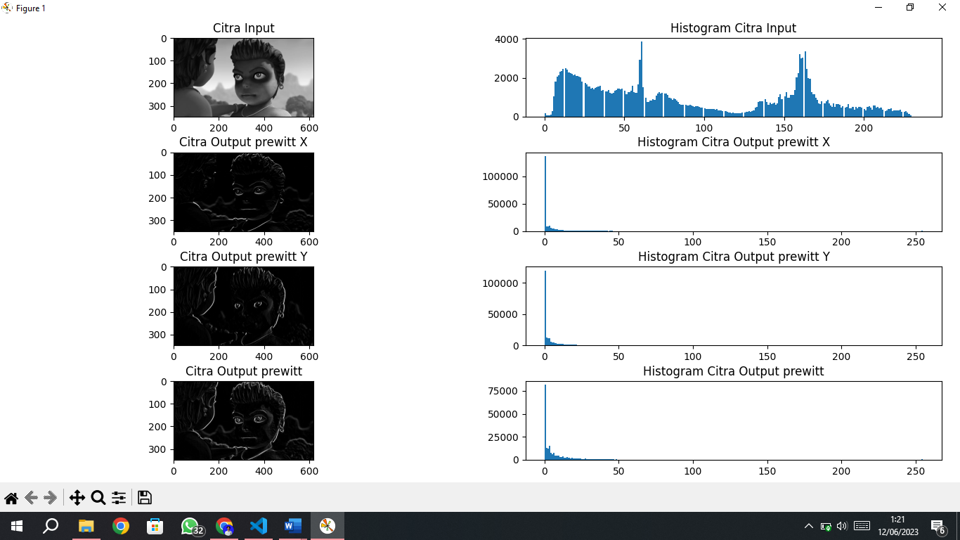

Pada percobaan ini menggunakan filter Prewitt untuk mendeteksi tepi dan menghitung gradien citra dalam arah horizontal dan vertikal. Kelebihan pada Prewwit yaitu, dapat menghasilkan tepi yang lebih halus daripada filter sobel dan Prewitt ini memiliki resistensi yang lebih baik terhadap noise pada citra. Sedangkan kekurangannya yakni, Prewitt menghasilkan tepi yang kurang tegas dibandingkan sobel dan filter ini tidak secara efektif mengidentifikasikan tepi diagonal pada citra.

1. **Praktikum 9.3 – Canny**

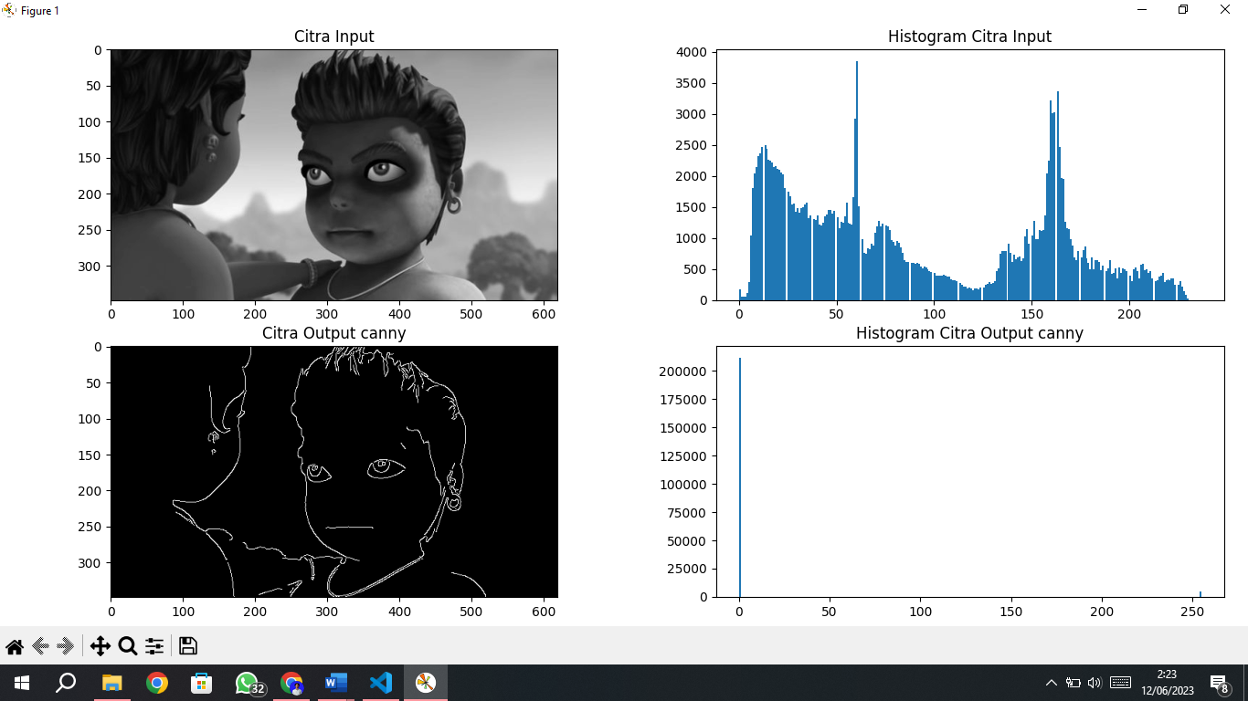

Pada percobaan ini menggunakan filter Prewitt untuk menghitung gradien citra dalam arah horizontal dan vertikal untuk deteksi tepi. Hasilnya adalah citra yang menampilkan tepi dengan intensitas tinggi. Kelebihan Metode Canny memberikan deteksi tepi yang akurat dan tajam. Metode ini juga dapat menghilangkan noise dan menghubungkan tepi yang terputus. Kekurangannya, Metode Canny memerlukan lebih banyak komputasi dan implementasi yang lebih kompleks.

1. **Praktikum 9.4 – Laplacian**

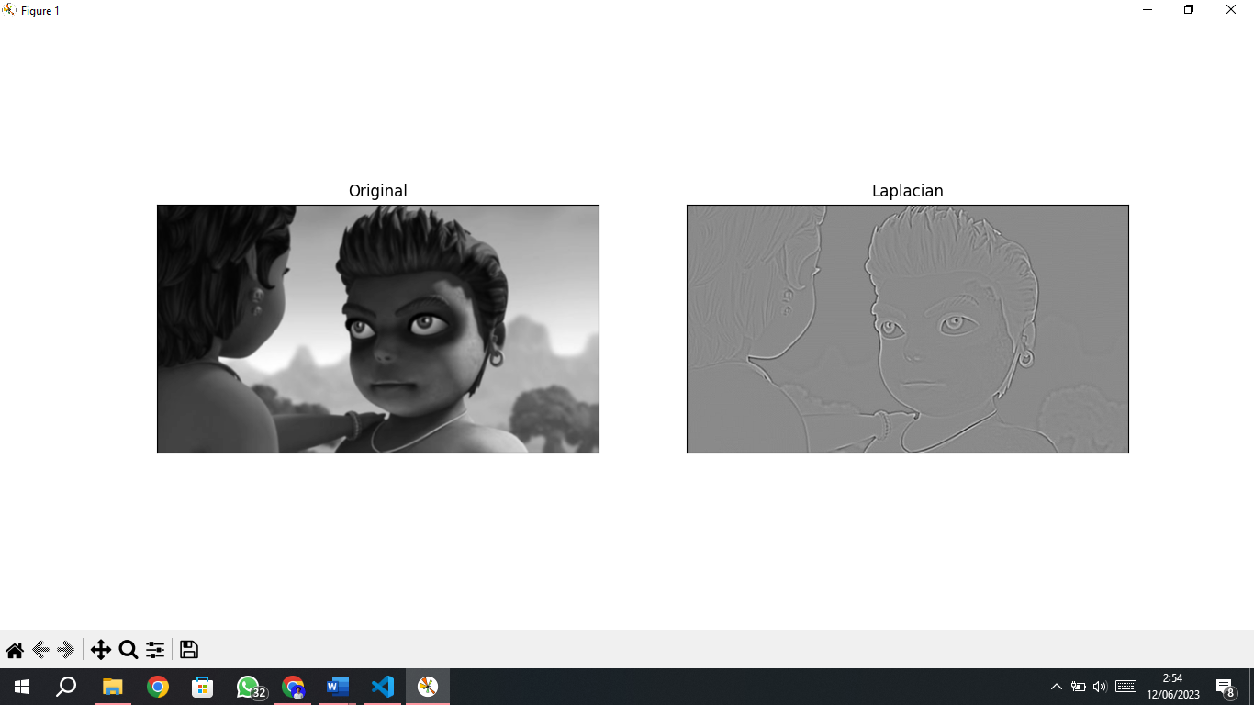

Pada percobaan ini menggunakan filter Laplacian untuk mendeteksi tepi pada gambar. Gambar input dibaca dan dikonversi menjadi citra grayscale. Noise pada citra grayscale dihilangkan menggunakan filter Gaussian dengan ukuran kernel 3x3 dengan filter Gaussian. Hasil deteksi tepi (laplacian) ditampilkan menggunakan matplotlib. Kelebihan metode Laplacian memberikan deteksi tepi yang tajam, terutama pada tepi yang memiliki perubahan intensitas yang drastis. Kekurangannya, metode ini dapat sensitif terhadap noise pada gambar.

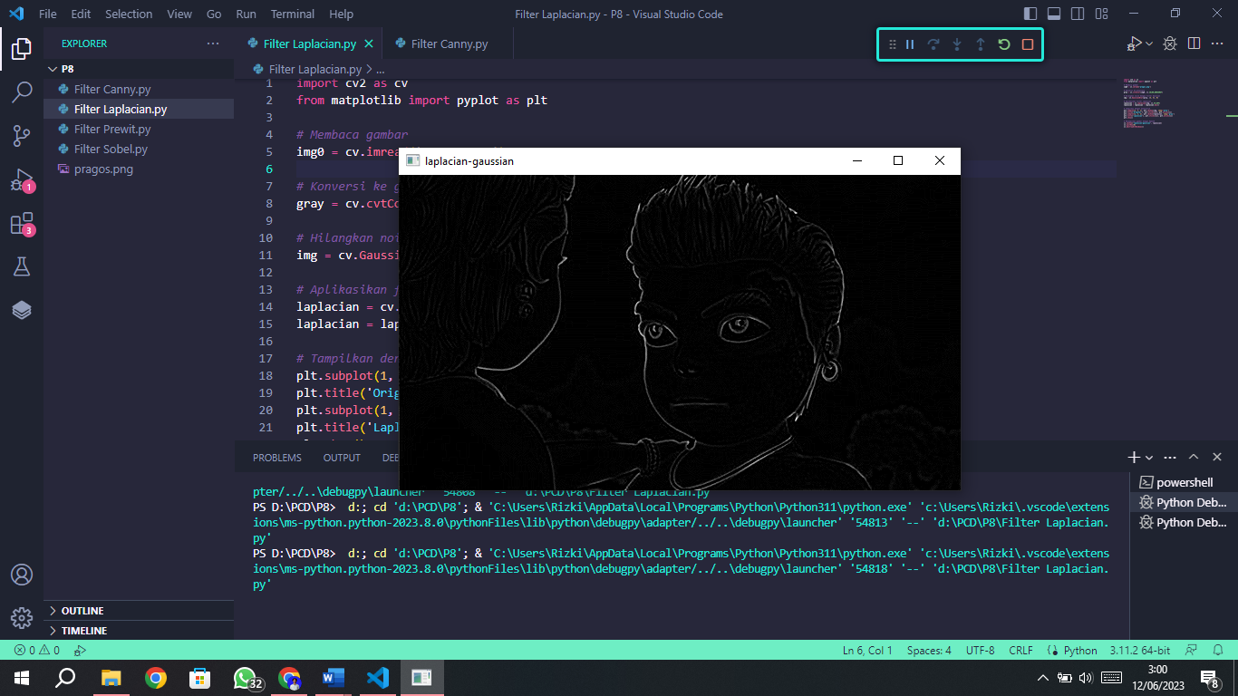

Program ini juga menggunakan Laplacian untuk mendeteksi tepi pada gambar. Program ini menampilkan citra hasil deteksi tepi yang dihasilkan oleh Laplacian setelah penghilangan noise menggunakan filter Gaussian untuk mendeteksi perubahan intensitas piksel yang tajam. Kelebihan dan kekurangan metode Laplacian pada Program Laplacian 2 serupa dengan Program Laplacian 1.

**KESIMPULAN**

Secara keseluruhan, filter Sobel dan Prewitt lebih sederhana dan cepat, tetapi mungkin menghasilkan tepi yang kurang halus atau tegas. Filter Canny lebih kompleks, tetapi menghasilkan tepi yang akurat dan halus dengan lebih baik. Filter Laplacian efektif dalam mengungkapkan detail halus, tetapi rentan terhadap noise dan dapat menghasilkan tepi ganda. Pemilihan filter tergantung pada tujuan aplikasi dan karakteristik citra yang akan diolah.